Развлечение для детей 2 младшей группы с участием мам
ко Дню матери.

Дата: 26.11.2015.
Подготовили и провели: воспитатели МБДОУ № 3 «Улыбка» г. Невинномысска Демочкина Г.В., Селивестрова Н. Н.
Цель: Приобщать родителей и детей к совместному эмоционально-значимому проживанию семейных праздников.
Задачи:
- поздравить мам с праздником;
- подарить радость детям;
- воспитывать любовь и нежное уважительное чувство к маме;
- формировать в сознании родителей положительный имидж деятельности детского сада.
Материал и оборудование: магнитола, аудиозаписи песен, музыки; леска, емкости с макаронами; шляпы, бусы, браслеты, шейные платки или шарфики 4 набора.
Музыкальный материал: К. Костин «Добрая, милая мама»; А. Филиппенко, Т. Волгина «Пирожки»; Г. Эрнесакс, В. Татаринов «Музыкальный паровоз»; И. Пономарёва «Ах, какая мама!»; «Мамина улыбка»; Н. Кушнир «С мамой по дорожке».
Оформление зала: растяжка «С днем матери!», шары.

Ход развлечения.

Под песню «Добрая, милая мама» дети входят в зал, ведя за руку маму (бабушку),
садятся на стульчики, расставленные попарно.

Ведущий 1: Здравствуйте, наши дорогие мамы и бабушки! Сегодняшним ноябрьским вечером мы собрались в нашем детском саду, чтобы отметить замечательный праздник — День Матери.
Ведущий 2:
Дорогие наши мамы и бабушки! От всего сердца поздравляем вас с днем Матери! Мама - самое прекрасное слово на земле. Это первое слово, которое произносит человек. У мамы самые добрые и ласковые руки, они все умеют. У мамы самое верное и чуткое сердце, в нем никогда не гаснет любовь. Наши дети приготовили поздравление, которое они дарят нашим самым замечательным, добрым, и самым красивым мамам.
Ребенок 1: Мама — это небо!
Мама — это свет!
Мама — это счастье!
Мамы лучше нет!
Ребенок 2: Мама — это сказка!
Мама — это смех!
Мама — это ласка!
Мамы любят всех!
Ребенок 3: Мама улыбнется,
Мама погрустит,
Мама пожалеет,
Мама и простит.
Ребенок 4: Мама — это доброта,
Мама выручит всегда!
Мама, нет тебя дороже,
Мама все на свете может,
Ребенок 5: Мам сегодня поздравляем,
Мамам счастья мы желаем!
Ведущий 1: И сегодня для милых мамочек мы споем песенку.

Дети становятся полукругом.
Исполняется песня «Пирожки» А. Филиппенко.
После песни дети стоят.

Ведущий 2: Дети, а вы любите своих мам, отвечайте громко-громко?
Дети: Да!
Ведущий 2: Тогда, давайте их позовём к нам.
Дети зовут маму, выходят мамы.
Ведущий 2: Ребята, будем с мамами веселиться?
Дети: Да!
Ведущий 2: Давайте пригласим свою любимую мамочку на музыкальный паровоз.

Игра: «Музыкальный паровоз».
Мама с ребенком становятся «паровозиком» друг с другом, под музыку «паровозики» едут в разные стороны.

Едет, едет паровоз,
Три трубы и сто колес,
Три трубы и сто колес,
Он вагончики повез,
А вагончики скрипят,
И колесики стучат,
И колесики стучат:
Так-так-так-там говорят.
-СТОП! Остановка "Хлопотушкино!" (Хлопают в ладоши).

Повторяется та же песенка…
- СТОП! Остановка "Топотушкино"! (Топают).
- СТОП! Остановка " Попрыгайкино"! (Прыгают).

- СТОП! Остановка "Танцевалкино"! (Танцуют).
- СТОП! Остановка " Кричалкино"! (Кричат).
- СТОП! Остановка " По-местам-сиделкино"!
Садятся на свои места.

Ведущий 1. А сейчас мы проверим, какие наши мамы рукодельницы.

Игра «Сделай бусы из макарон».
Участвуют 4 пары (ребенок и мама). Необходимо каждой паре за 1 минуту нанизать на проволочку как можно больше макарон. Начали.
Игра повторяется 2 раза.
Музыкальное сопровождение – песня «Ах, какая мама!»

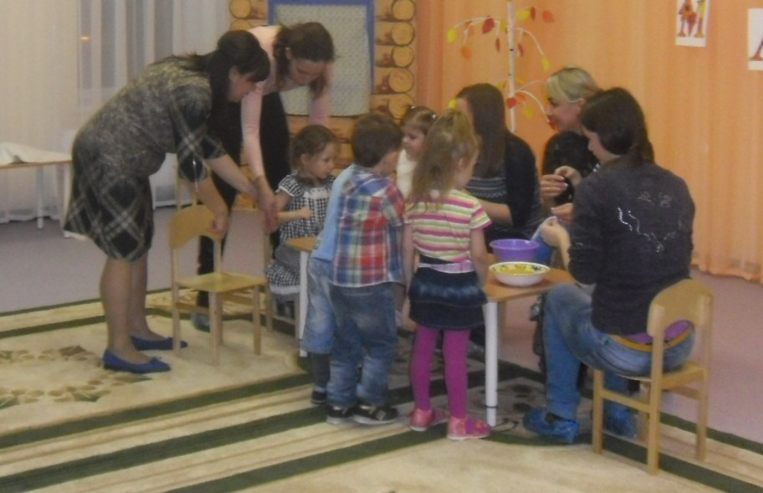

Ведущий 2. Какие красивые бусы получились у мамочек с детками! А теперь приглашаем на следующую игру.

Игра «Наряди мамочку».
Участвуют 4 пары. Мама садится на стул, ребенок наряжает свою маму, используя предметы на столе (шляпки, шарфы, платки, бусы, браслеты).
Музыкальное сопровождение – песня «Мамина улыбка».

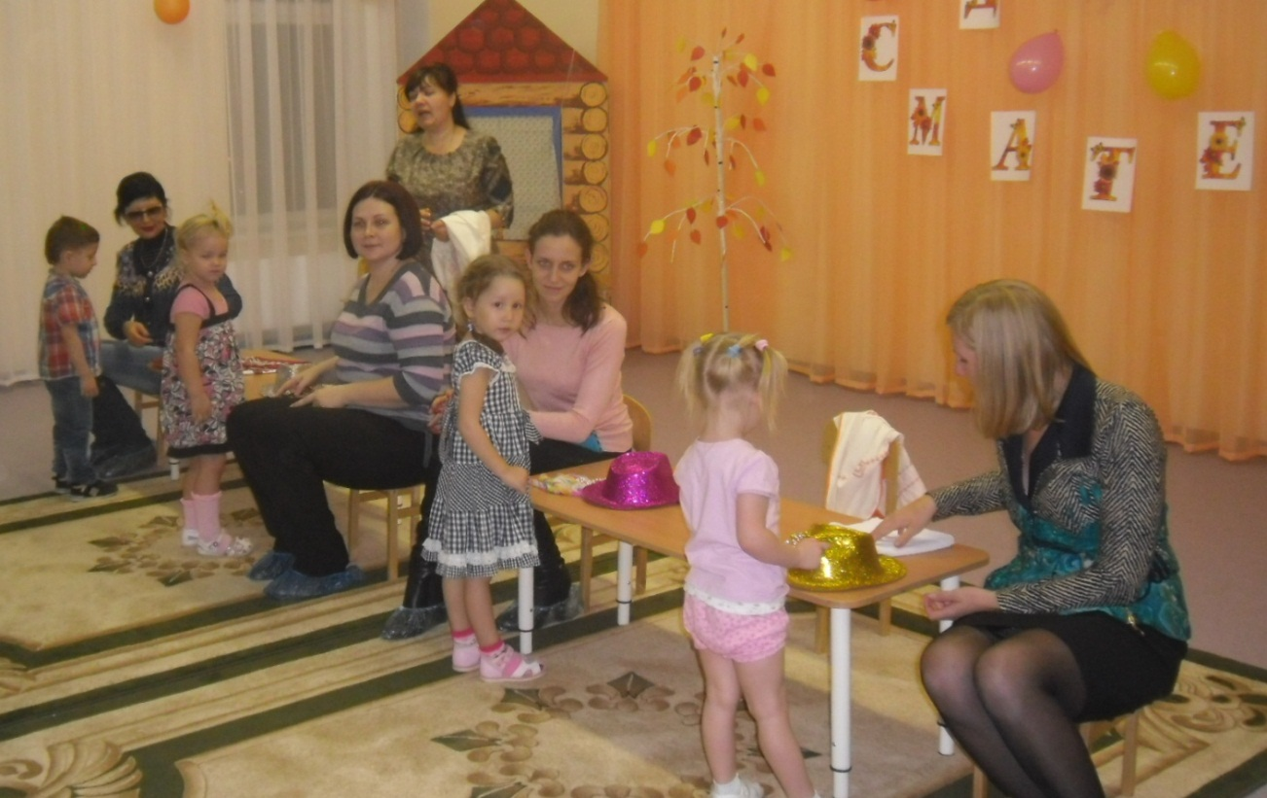

Ведущий 1. Как замечательно выглядят наши мамочки! Какие они все красивые! Ну а теперь узнаем, хорошо ли наши мамы знают своих деток.

Игра «Узнай своего ребенка».
Дети делают круг, одна мама с завязанными глазами должна найти своего ребенка.
Музыкальное сопровождение – танец «Ляли-поп».

Ведущий 2. Какие замечательные у наших деток мамочки! Ребятки, приглашайте все своих мамочек на наш заключительный танец!

Танец «С мамой по дорожке» Натальи Кушнир.
Движения выполняются по тексту.

Ведущий 2: Спасибо вам, дорогие наши мамочки и бабушки за то, что провели этот вечер вместе с нами. Вы – самые замечательные, самые веселые наши гости! Для милых, дорогих мам и бабушек дети приготовили подарки.

Дети дарят приготовленные открытки под песню группы «Непоседы» «Мама – первое слово».

